MINISTERIO DE EDUCACIÓN

AUDITORIA INTERNA

CUA No.:111809

MINISTERIO DE EDUCACIÓN

ACTIVIDADES ADMINISTRATIVAS

Auditoria Administrativa de entrega y recepcion de cargo de

Director de la Direccion Departamental de Educacion

Guatemala Occidente

GUATEMALA, NOVIEMBRE DE 2021

INDICE

INTRODUCCION | 1
OBJETIVOS | 1
ALCANCE DE LA ACTIVIDAD | 1
RESULTADOS DE LA ACTIVIDAD | 2
ANEXOS | 6
AUDITORÍA INTERNA MINISTERIO DE EDUCACIÓN

INTRODUCCION

De conformidad con el nombramiento de auditoría No. 111809-1-2021, de fecha 08 de noviembre de 2021, fui nombrada para intervenir en la entrega y recepción de cargo de Director de la Dirección Departamental de Educación Guatemala Occidente.

OBJETIVOS

GENERAL

Establecer mediante la información entregada por los responsables, el estado o situación general de los aspectos administrativos relevantes y delimitar la responsabilidad del funcionario saliente y entrante.

ESPECIFICOS

- Determinar si como parte de sus funciones del director saliente quedan pendientes asuntos de importancia, a los cuales es necesario darles seguimiento posteriormente.

- Si todos los bienes y valores asignados al funcionario son entregados completos e íntegramente.

- Que el responsable entregue conforme al formulario de control de traslado de información emitido por la Contraloría General de Cuentas.

- Que presenten los formularios de cancelación de accesos asignados.

- Que se realice el trámite de cancelación de firmas registradas como cuentadante y en otros en los cuales figure como responsable.

- Constatar el cumplimiento de la entrega a la Subcontraloría de Calidad del Gasto Público de la Contraloría General de Cuentas, la certificación del acta suscrita y formulario mínimo de control de traslado de información.

ALCANCE DE LA ACTIVIDAD

De conformidad con el Acuerdo No. A-106-2019 emitido por el Contralor General de Cuentas de fecha 09 de diciembre de 2019 “Guía para la participación de las unidades de auditoría interna, en el control financiero-administrativo en la toma de posesión de las autoridades de las entidades de la administración central, descentralizadas, autónomas y otros organismos del estado"; y el uso del formulario de control y traslado de información de las autoridades salientes a las entrantes, se intervino en la entrega y recepción de cargo de Director de la Dirección Departamental de Educación Guatemala Occidente.

MINISTERIO DE EDUCACIÓN Pág. 1
AUDITORÍA INTERNA MINISTERIO DE EDUCACIÓN

RESULTADOS DE LA ACTIVIDAD

Los resultados del trabajo realizado se resumen a continuación:

De conformidad con el Acuerdo Ministerial No. DIREH-4919-2021 de fecha 08 de noviembre de 2021, el cual nombra al Licenciado Hermenegildo de Jesús Pereira del Cid, para desempeñar las funciones propias del Director de la Dirección Departamental de Educación Guatemala Occidente, el cual surte efectos a partir del 08 de noviembre de 2021, y donde se aprueban las nueve cláusulas de que consta el contrato individual de trabajo a plazo fijo No. 022-26-1-2021, bajo el renglón presupuestario 022 “Personal por contrato”, vigente para el presente ejercicio fiscal del 08 de noviembre al 31 de diciembre 2021.

De conformidad con la guía para la participación de las Unidades de Auditoría Interna, se determinaron los siguientes aspectos en la entrega y recepción del cargo de director, los cuales se presentan a continuación:

Según certificaciones emitidas por cada uno de los responsables de las diferentes unidades, secciones y/o departamentos, la Dirección Departamental tiene 23 libros para actas y 25 libros para diferentes registros, autorizados por Contraloría General de Cuentas.

De acuerdo a la Constancia Transitoria de Inexistencia de Reclamación de Cargos No. de gestión 592664 correlativo 143140, extendida el 23 de agosto de 2021 por la Contraloría General de Cuentas, indica que el Director entrante Licenciado Hermenegildo de Jesús Pereira del Cid, no tiene reclamaciones o juicios pendientes como consecuencia del cargo o cargos desempeñados anteriormente.

Se presentó arqueo de fondos rotativos con un saldo de Q.115,000.00, integrados por el fondo rotativo interno para gastos de funcionamiento por la cantidad de Q.75,000.00 y por el fondo rotativo interno para atender servicios básicos de centros educativos oficiales por la cantidad de Q.40,000.00.

De conformidad con los registros de bancos y conciliaciones bancarias, firmados y sellados por las personas responsables del Departamento Financiero de la Dirección Departamental de Educación Guatemala Occidente, de la cuenta 3616001154 a nombre de Fondo Rotativo Interno DIDEDUC Guatemala Occidente, se tiene un valor en libros y saldo conciliado de Q. 110,289.25 y de la cuenta 3445406968 a nombre Fondos Privativos Operación Escuela DIDEDUC

MINISTERIO DE EDUCACIÓN Pág. 2
AUDITORÍA INTERNA MINISTERIO DE EDUCACIÓN

Guatemala Occidente, se tiene un valor en libros y saldo conciliado por la cantidad de Q.6,359.00, que corresponden a depósitos bancarios que no se ha identificado a que establecimientos educativos corresponden.

Mediante certificación, los responsables de la tenencia de cheques y formas oficiales autorizadas por la Contraloría General de Cuentas, indicaron las existencias al 08 de noviembre de 2021.

El saldo de combustible, según arqueo al 08 de noviembre de 2021, asciende a la cantidad de Q. 77,650.00.

El Subdirector Administrativo Financiero, según certificación emitida con fecha 08 de noviembre de 2021, indicó que todos los documentos generados en la ejecución presupuestaria realizada en el período de la Directora saliente, no se encuentran sellados y firmados por ella.

El Departamento Financiero presentó fotocopia del libro de conocimientos con registro No. 46112 autorizado por Contraloría General de Cuentas con fecha 16/07/2009 en el cual según conocimiento No. 171 folio 89 aparece la última rendición de cuentas (caja fiscal) del mes de octubre 2021.

Con fecha 08 de noviembre de 2021, la Licenciada Irma Violeta Gálvez García, Directora saliente, hizo entrega de los bienes registrados en tarjetas de responsabilidad de activos fijos autorizadas por la Contraloría General de Cuentas número 589 y 607 por la cantidad total de Q.259,063.28 y tarjeta de bienes fungibles número 289 por la cantidad de Q. 1,166.75, los cuales fueron cargados al licenciado Hermenegildo de Jesús Pereira del Cid, Director entrante, según consta en tarjeta de responsabilidad de activos fijos autorizada por la Contraloría General de Cuentas número 629 y de bienes fungibles número 295, quienes firmaron de conformidad.

La encargada de inventarios, emitió certificación al 08 de noviembre de 2021 de bienes muebles de la Dirección Departamental de Educación Guatemala Occidente, la cual asciende a la cantidad de Q. 19,982,049.89, dato comparado con FIN 01 Formulario resumen de inventario y FIN 02 Formulario detalle de inventario por cuenta, da una diferencia de Q.150.00, la cual se debe a la operatoria incorrecta de dos facturas por parte de la Sección de Adquisiciones. Asimismo, existe una diferencia con el saldo total de tarjetas de responsabilidad de Q. 1,944,093.67 ya que estas últimas reportan un saldo de Q.18,037,956.22.

La Coordinadora de Almacén, informó mediante certificación que las existencias de materiales y suministros del almacén al 08 de noviembre 2021, ascienden a la

MINISTERIO DE EDUCACIÓN Pág. 3
AUDITORÍA INTERNA MINISTERIO DE EDUCACIÓN

cantidad de Q.197,745.21, según inventario.

En oficio No. 007-2021 REF. DF/SAF/DDEGO/CC/cm de fecha 12 de enero 2021, firmado por las personas que en esa fecha se encontraban como Encargada del Departamento Financiero y el Director Departamental, dirigido a la Dirección de Administración Financiera –DAFI-, indican que no se tienen compromisos de pago generados en el ejercicio 2020. Cabe mencionar que, según certificación emitida por el Subdirector Administrativo Financiero, con fecha 08 de noviembre de 2021, no se tienen compromisos contractuales y otras obligaciones pendientes de pago. Cabe mencionar que la Dirección Departamental de Educación Guatemala Occidente no maneja préstamos ni fideicomisos. No está de más indicar que la Fundación CONGUATE, realizó una donación de bienes muebles a establecimientos educativos de la jurisdicción de la DIDEDUC Guatemala Occidente por la cantidad de Q. 662,019.00, saldo que se encuentra pendiente de contabilizar.

En oficio No. 573-2021 Ref. DDEGO/CLVVdeM/AJ de fecha 08 de noviembre de 2021, la Asesora Jurídica, indicó que se procedió a realizar una revisión de los archivos de esa unidad, evidenciándose que a la fecha del oficio no obran procesos pendientes de sentencia, por parte de los órganos jurisdiccionales competentes. Cabe mencionar que, al 08 de noviembre de 2021, se reportaron 16 casos de salarios percibidos no devengados, trasladados al Ministerio Público, en espera de la resolución de la entidad en mención, según oficios número

GDP-RRHH-358-09-2018 REF/CLAV7 MLOYO/lsf, 380-2020 REF.DDEGO/HLAA/bvg y oficio GDP-RRHH No. 543-12-2020 REF LSF/MMLO y 0083-2021 Ref. DDEGO/JLAA/bvg.

En reportes proporcionados por la Jefe del Departamento de Recursos Humanos, informó sobre consolidado de nómina de personal bajo la jurisdicción de la Dirección Departamental de Educación Guatemala Occidente, que suman 4,812 personas distribuidas en diversos renglones presupuestarios; los cuales en forma resumida se integran así: 3,814 personal 011, 846 personal 021; 8 personal 022 y 144 personal 031.

En oficio No. 572-2021 REF./DDEGO/IVGG/avms de fecha 08 de noviembre de 2021, la Licenciada Irma Violeta Gálvez García, Directora saliente informa que, en la Dirección Departamental de Educación Guatemala Occidente, no se ejecutó ninguna obra gris, y que las que fueron ejecutadas fue por parte de la Dirección de Planificación Educativa –DIPLAN-.

Según certificación emitida por el Subdirector Administrativo Financiero, no existe deuda y el saldo conciliado de caja al 08 de noviembre de 2021, asciende a la

MINISTERIO DE EDUCACIÓN Pág. 4
AUDITORÍA INTERNA MINISTERIO DE EDUCACIÓN

cantidad de Q.116,648.25, saldo que se encuentra integrado por Q.69,020.00 de Fondo Rotativo de Funcionamiento; Q.40,000.00 del Fondo Rotativo para atender servicios básicos; Q.1,269.25 efectivo de caja chica y Q.6,359.00 de depósitos de operación escuela.

Los puntos anteriores, quedaron anotados en el acta de Auditoría Interna No. DIDAI-11-2021 de fecha 08 de noviembre de 2021, según folios enumerados del 13267 al 13277, del libro de actas con registro número L2 48632, autorizado por Contraloría General de Cuentas el 12 de febrero 2020, la cual, en fotocopia, junto con el formulario mínimo de control de traslado de información de la entrega y recepción del cargo, con certificación original, fue presentada a la Contraloría General de Cuentas, según oficio No. 574-2021 REF./ DDEGO/HDJDC/avms el 15 de noviembre de 2021. Ver anexo 1, 2 y 3.

La presencia del auditor actuante en el acto de entrega y recepción de cargo de Director de la Dirección Departamental de Educación Guatemala Occidente, no prejuzga exactitud de saldos y cifras en la información presentada por los responsables de la Dirección Departamental de Educación Guatemala Occidente, las que quedan sujetas a posterior revisión y auditoría por parte de la Dirección de Auditoría Interna del MINEDUC o Contraloría General de Cuentas.

JASMIN DARDANE GARCIA REYES

Auditor

JORGE EFRAIN YOC COY

Supervisor

MILDRED LORENA FUENTES DE LEON Sub Director

JULIA VICTORIA MONZON PEREZ

Director

MINISTERIO DE EDUCACIÓN Pág. 5

AUDITORÍA INTERNA MINISTERIO DE EDUCACIÓN

ANEXOS

ANEXO 1
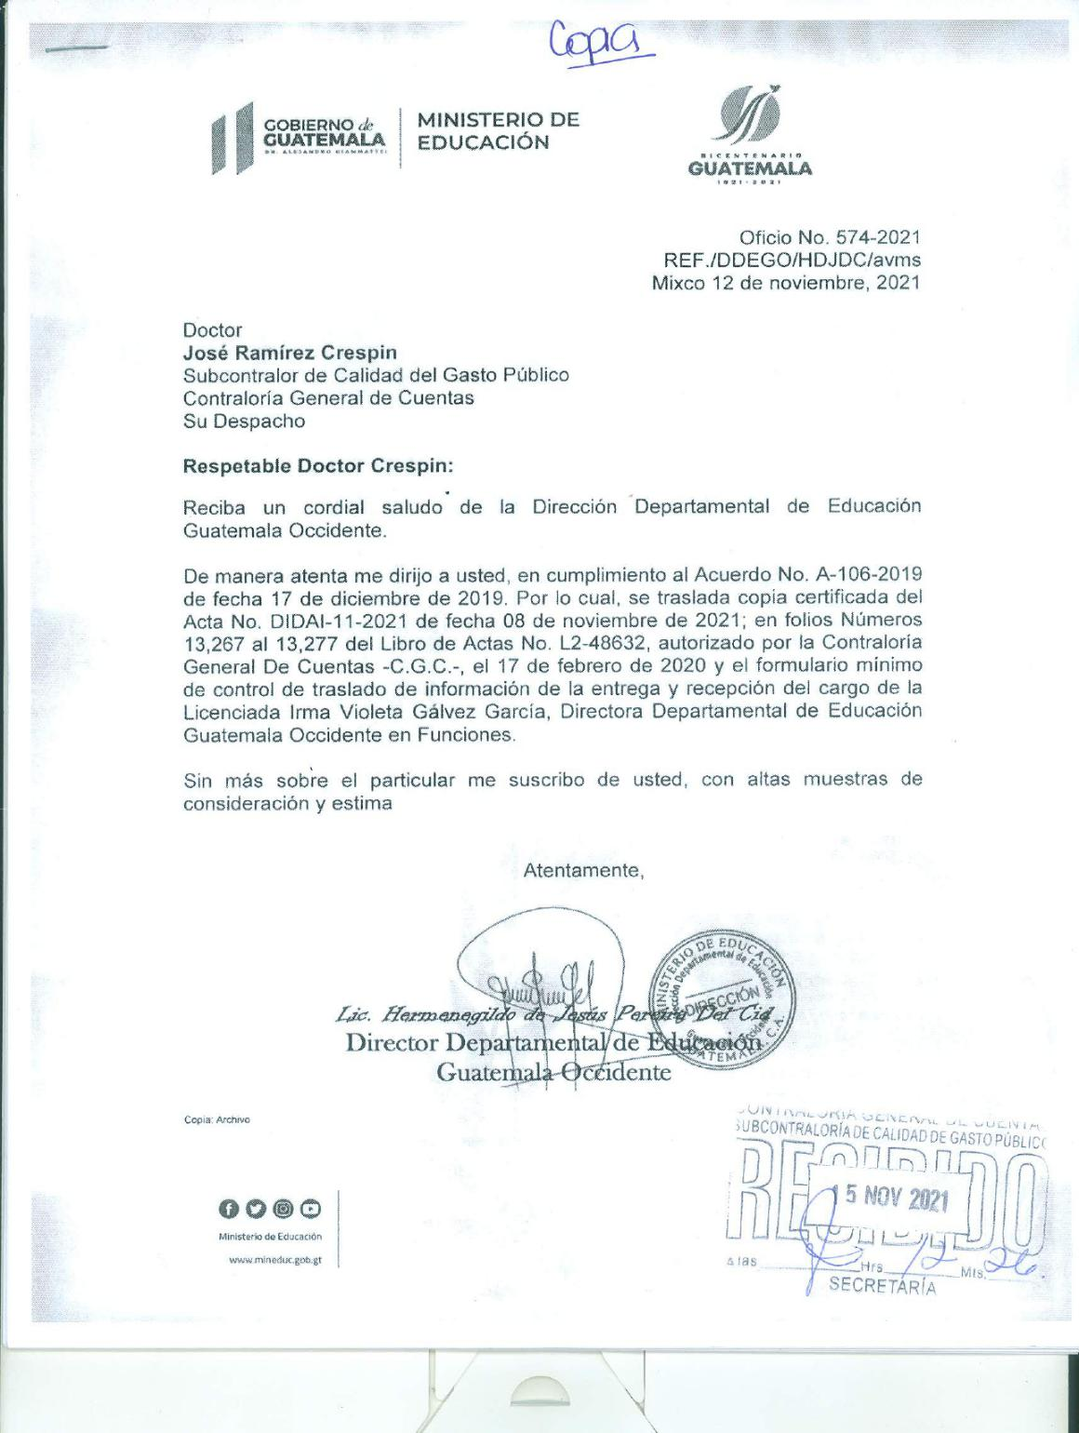

MINISTERIO DE EDUCACIÓN Pág. 6
AUDITORÍA INTERNA MINISTERIO DE EDUCACIÓN

ANEXO 2
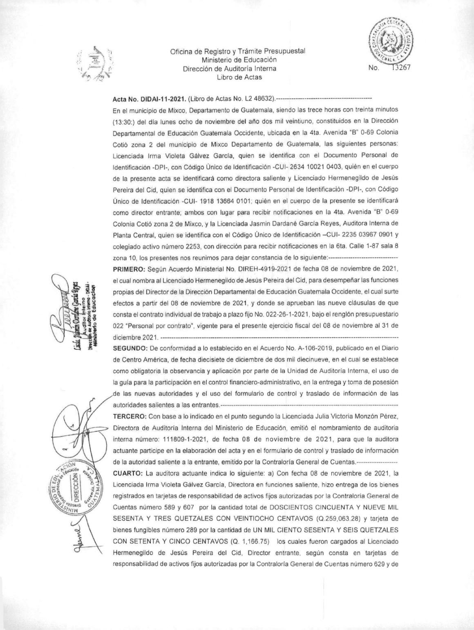

MINISTERIO DE EDUCACIÓN Pág. 7
AUDITORÍA INTERNA MINISTERIO DE EDUCACIÓN

.
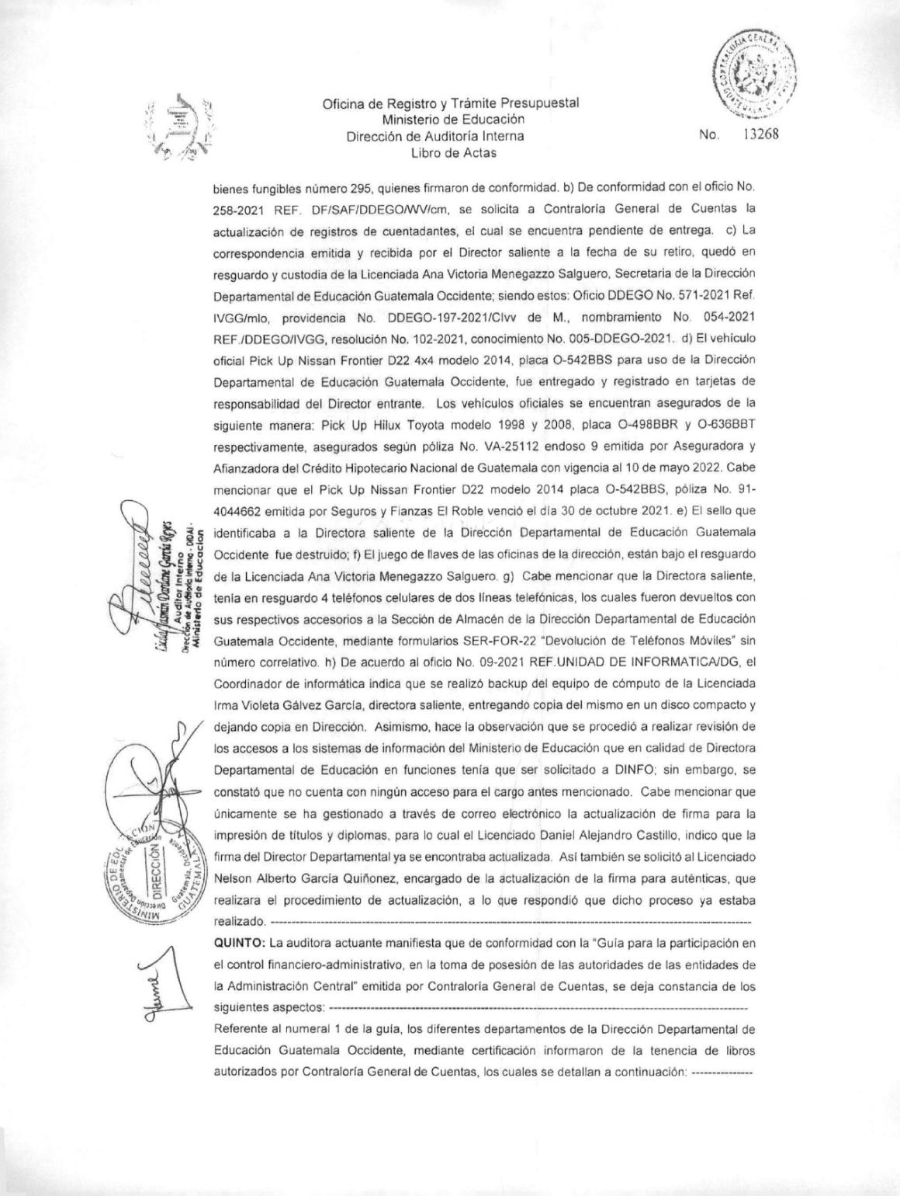

MINISTERIO DE EDUCACIÓN Pág. 8
AUDITORÍA INTERNA MINISTERIO DE EDUCACIÓN

.
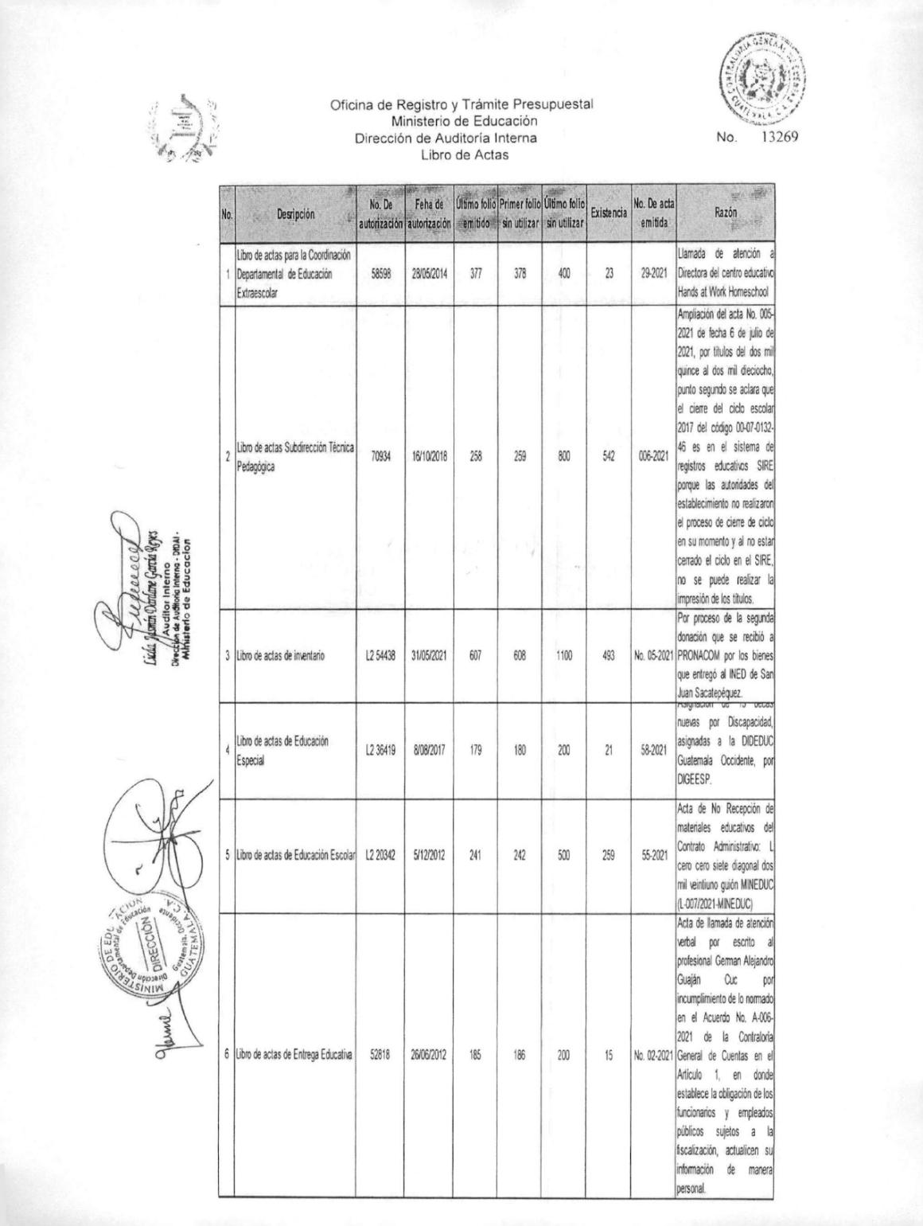

MINISTERIO DE EDUCACIÓN Pág. 9
AUDITORÍA INTERNA MINISTERIO DE EDUCACIÓN

.
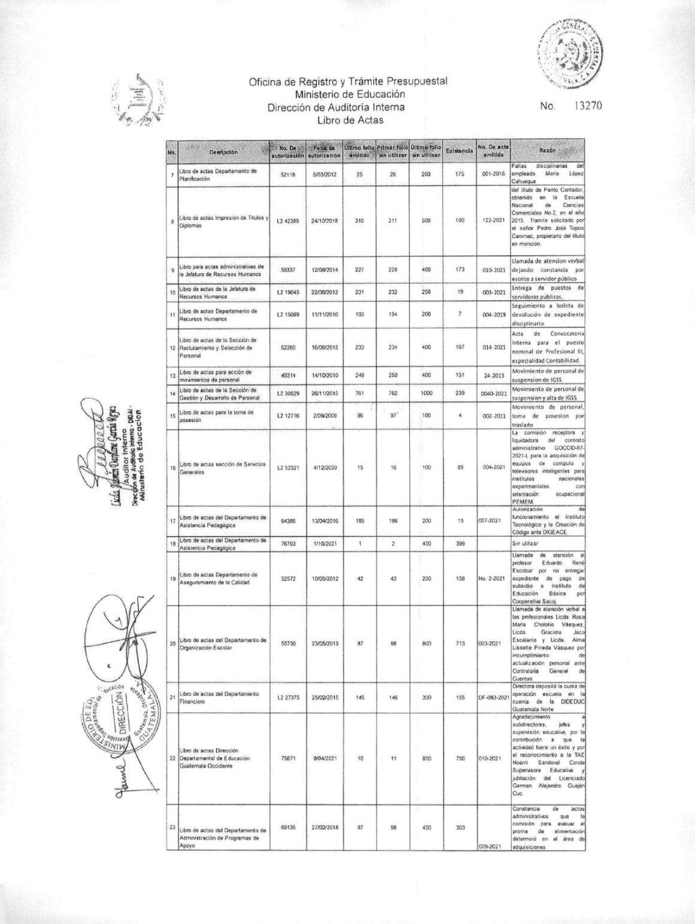

MINISTERIO DE EDUCACIÓN Pág. 10
AUDITORÍA INTERNA MINISTERIO DE EDUCACIÓN

.
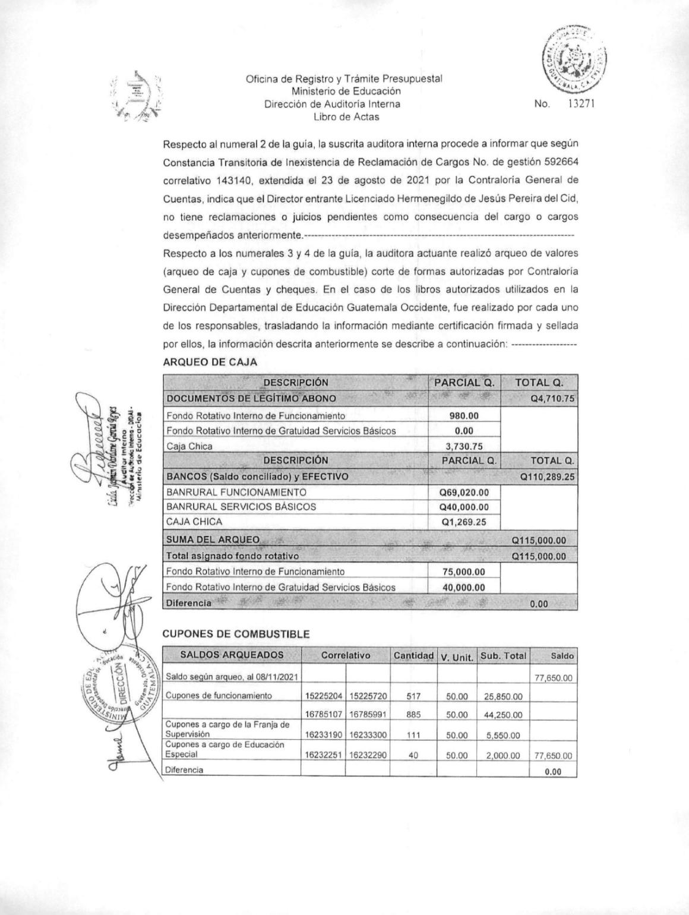

MINISTERIO DE EDUCACIÓN Pág. 11
AUDITORÍA INTERNA MINISTERIO DE EDUCACIÓN

.
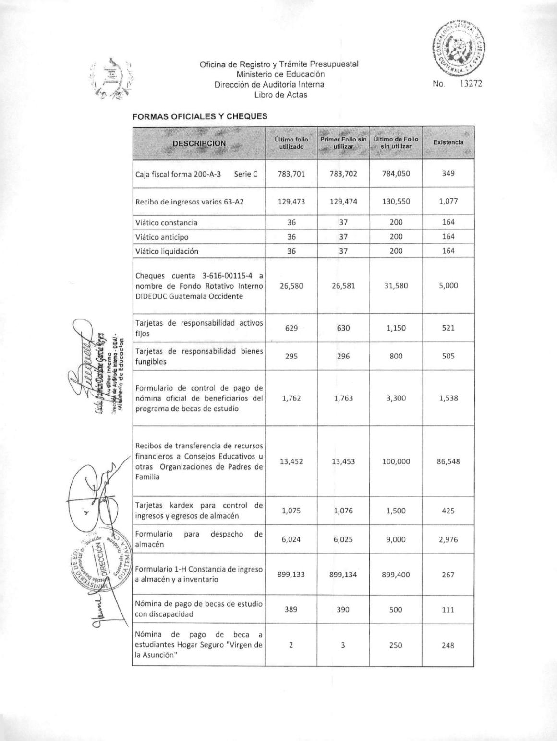

MINISTERIO DE EDUCACIÓN Pág. 12
AUDITORÍA INTERNA MINISTERIO DE EDUCACIÓN

.
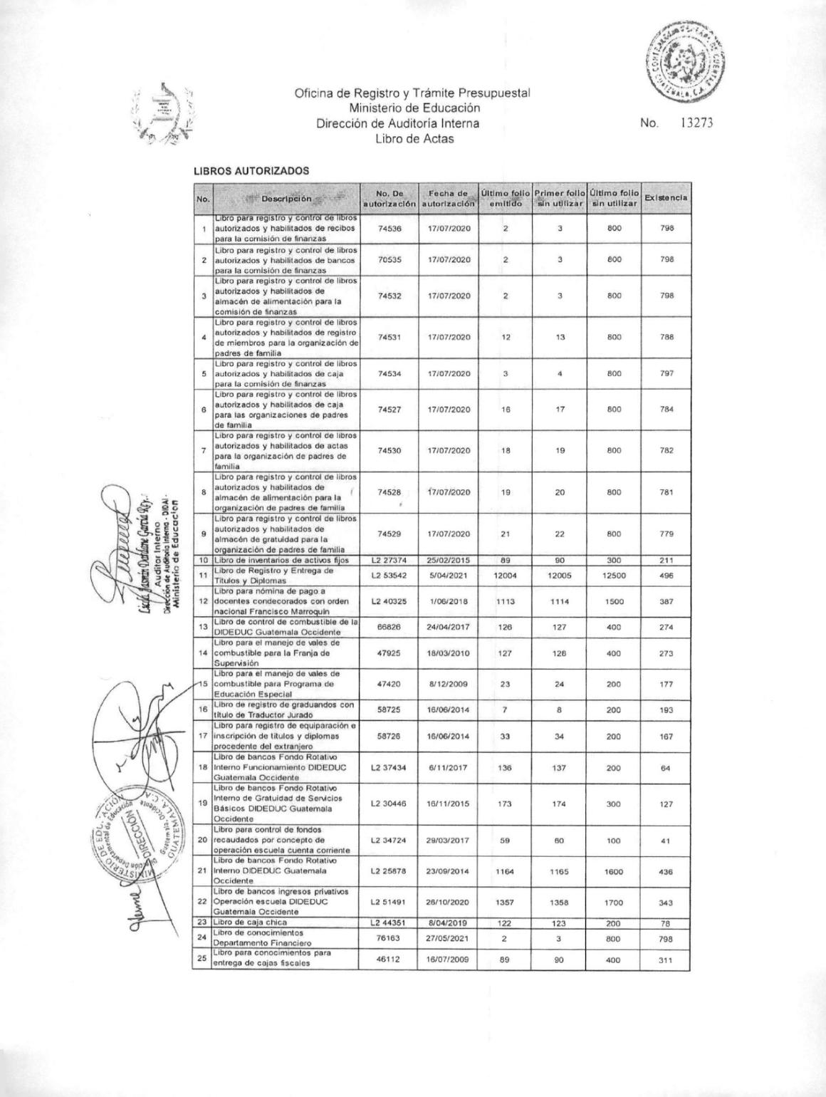

MINISTERIO DE EDUCACIÓN Pág. 13
AUDITORÍA INTERNA MINISTERIO DE EDUCACIÓN

.
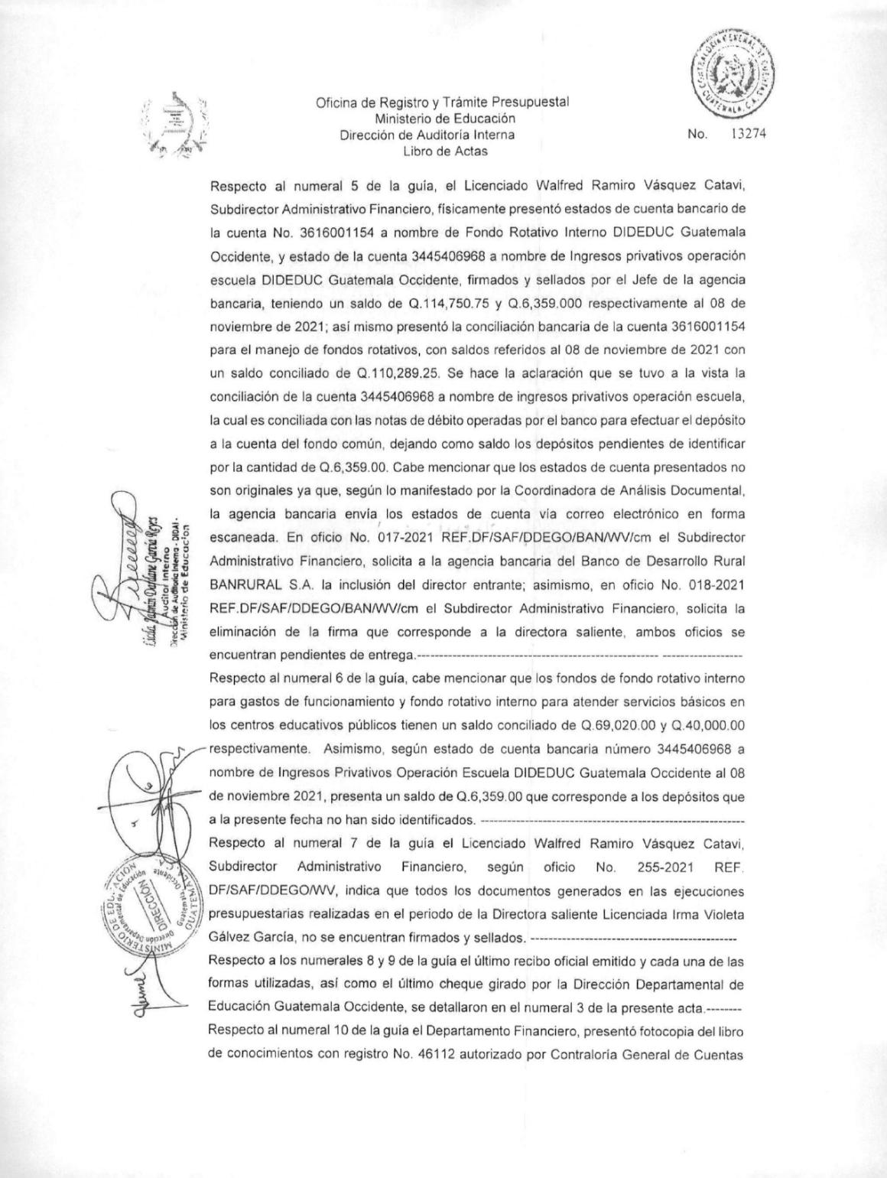

MINISTERIO DE EDUCACIÓN Pág. 14
AUDITORÍA INTERNA MINISTERIO DE EDUCACIÓN

.
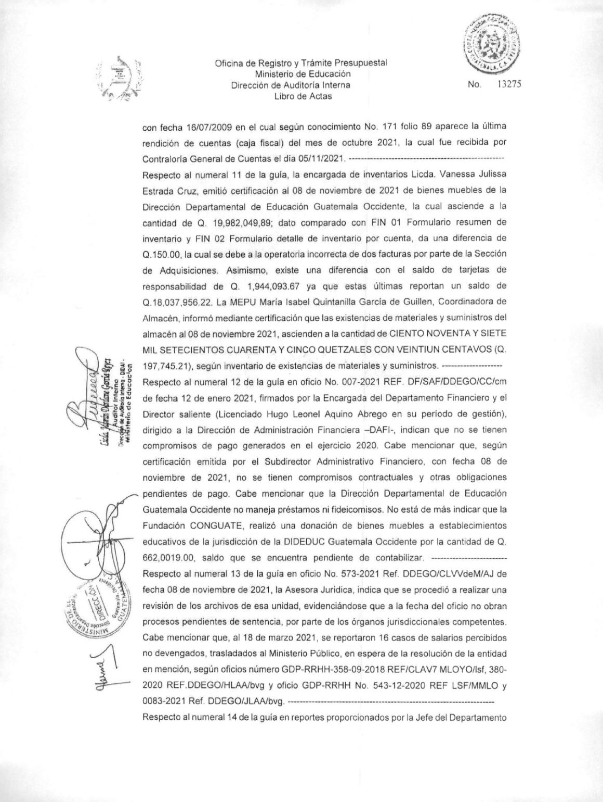

MINISTERIO DE EDUCACIÓN Pág. 15
AUDITORÍA INTERNA MINISTERIO DE EDUCACIÓN

.
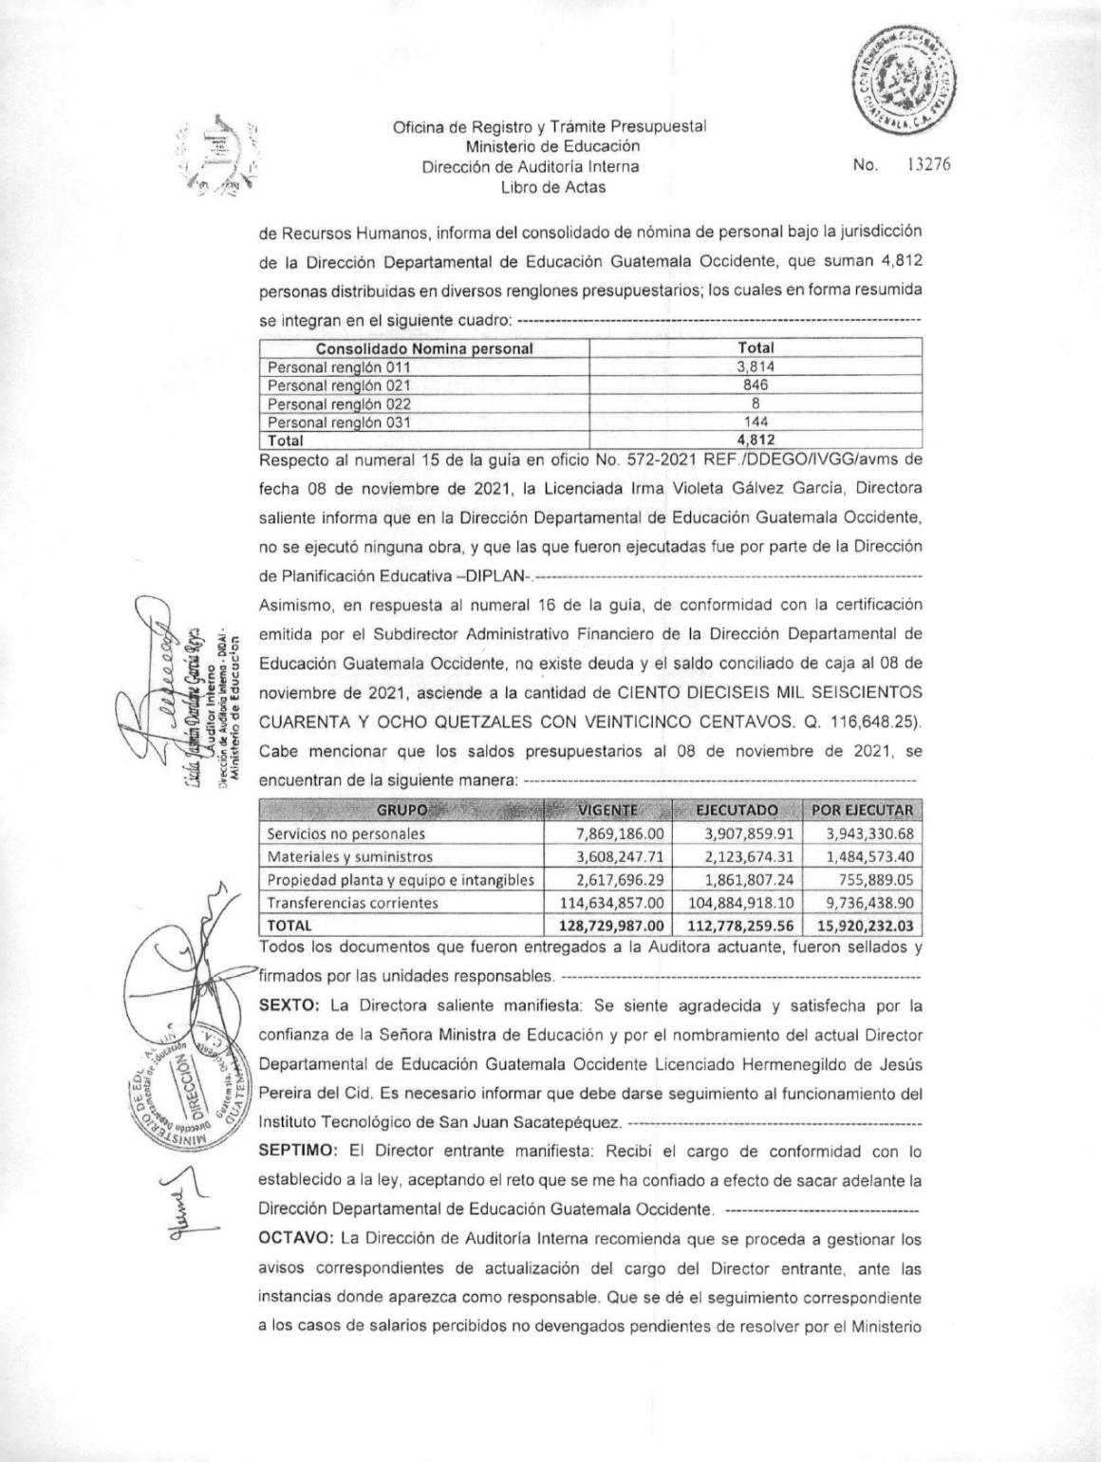

MINISTERIO DE EDUCACIÓN Pág. 16
AUDITORÍA INTERNA MINISTERIO DE EDUCACIÓN

.
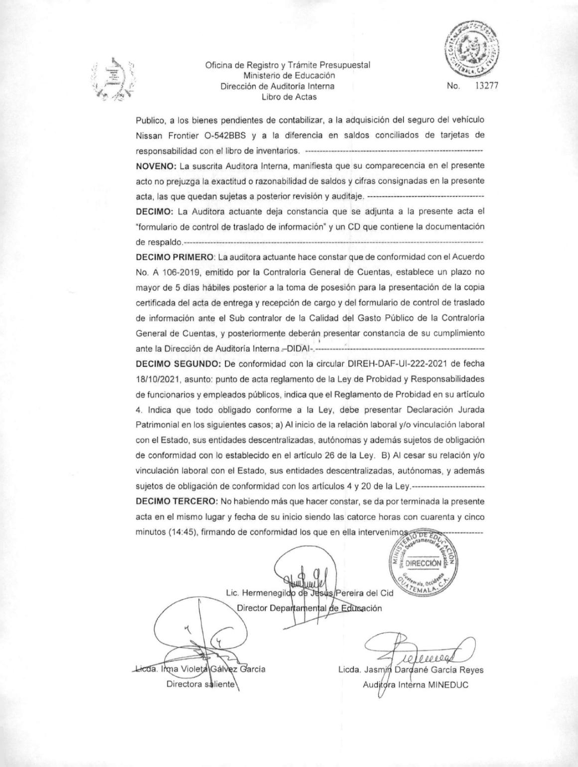

MINISTERIO DE EDUCACIÓN Pág. 17
AUDITORÍA INTERNA MINISTERIO DE EDUCACIÓN

.
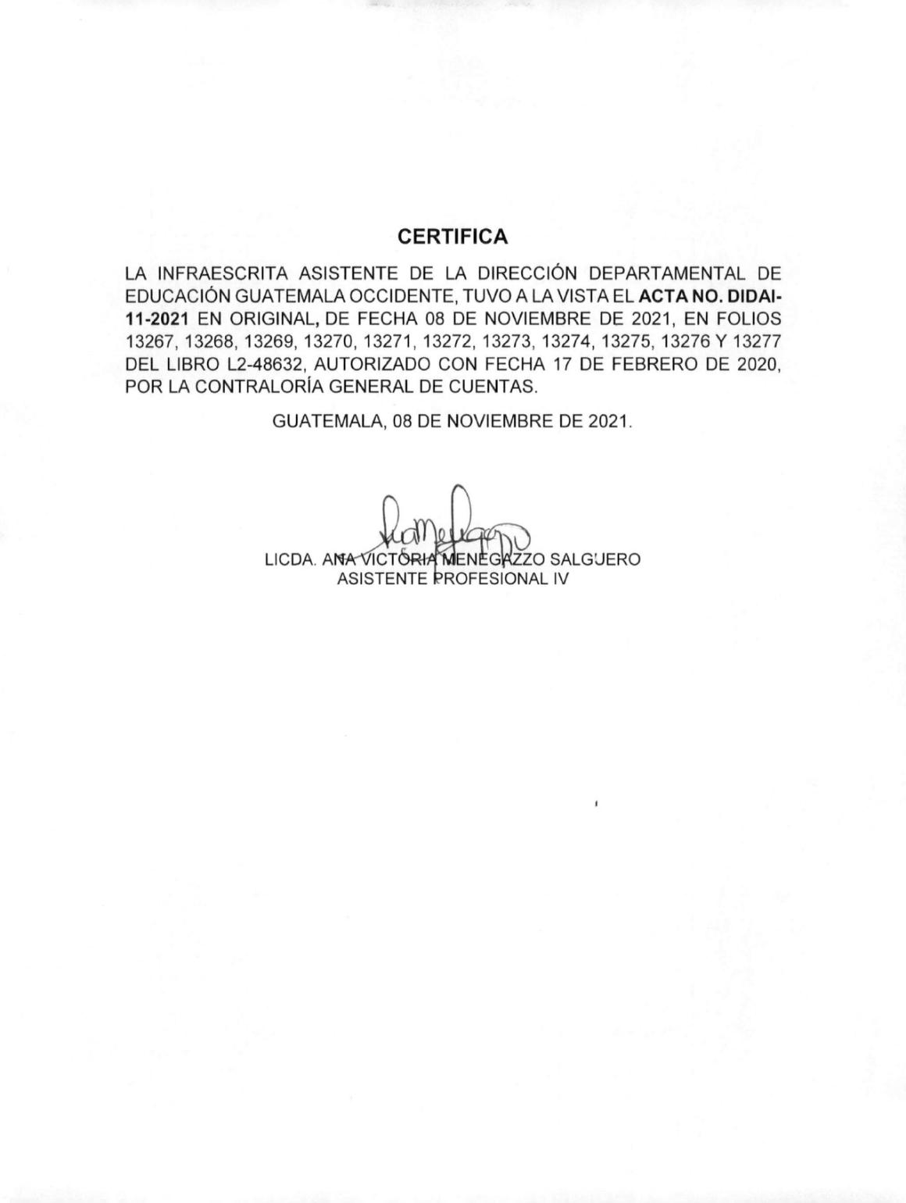

MINISTERIO DE EDUCACIÓN Pág. 18
AUDITORÍA INTERNA MINISTERIO DE EDUCACIÓN

ANEXO 3
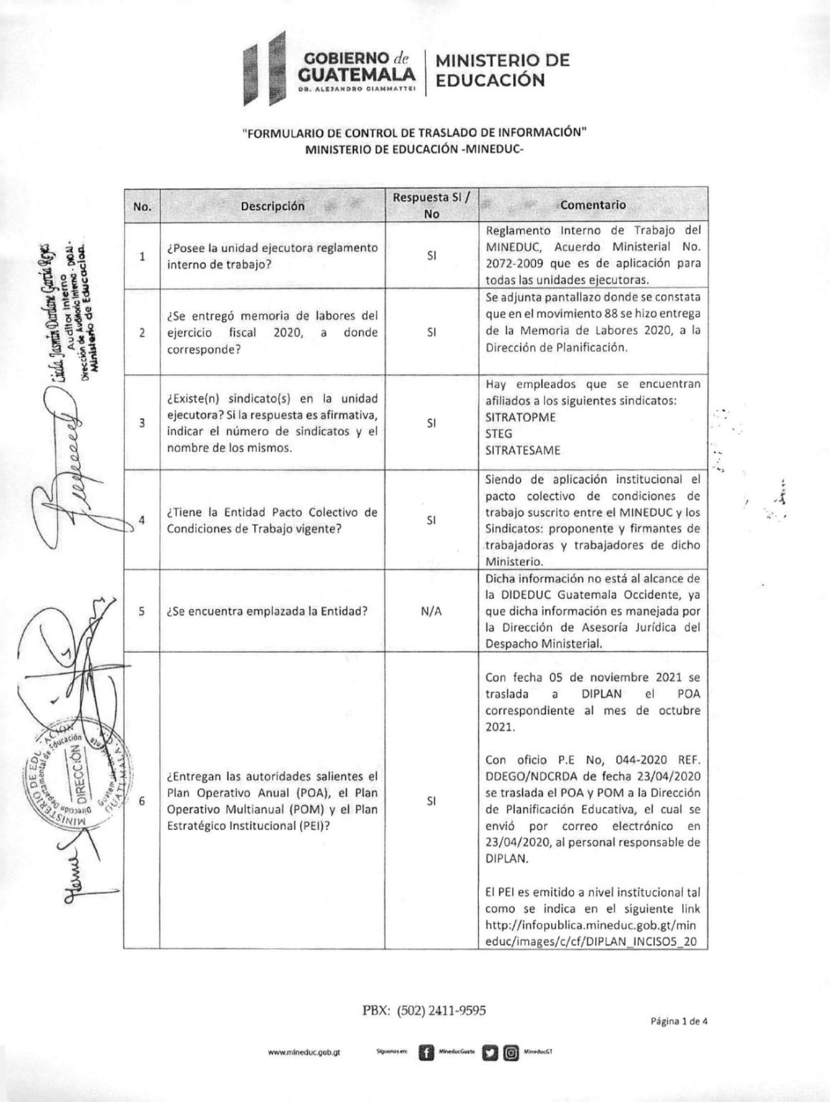

MINISTERIO DE EDUCACIÓN Pág. 19
AUDITORÍA INTERNA MINISTERIO DE EDUCACIÓN

ANEXO 3
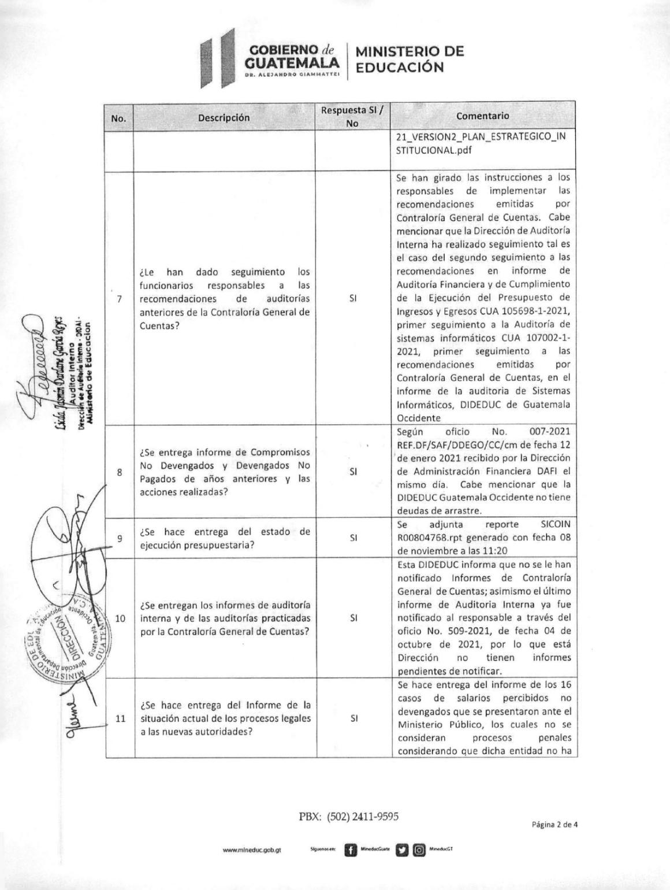

MINISTERIO DE EDUCACIÓN Pág. 20
AUDITORÍA INTERNA MINISTERIO DE EDUCACIÓN

ANEXO 3
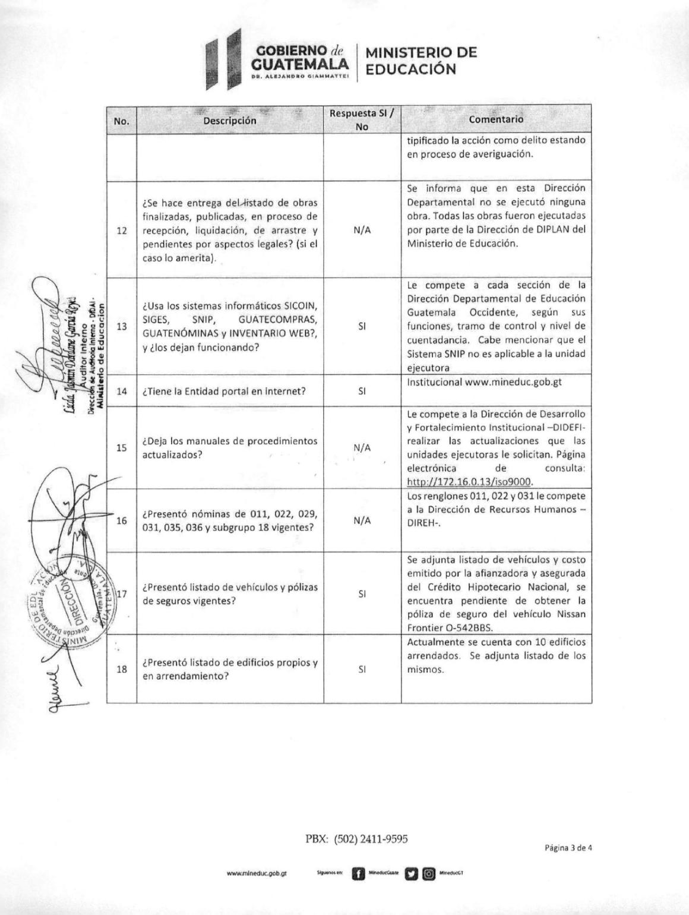

MINISTERIO DE EDUCACIÓN Pág. 21
AUDITORÍA INTERNA MINISTERIO DE EDUCACIÓN

ANEXO 3
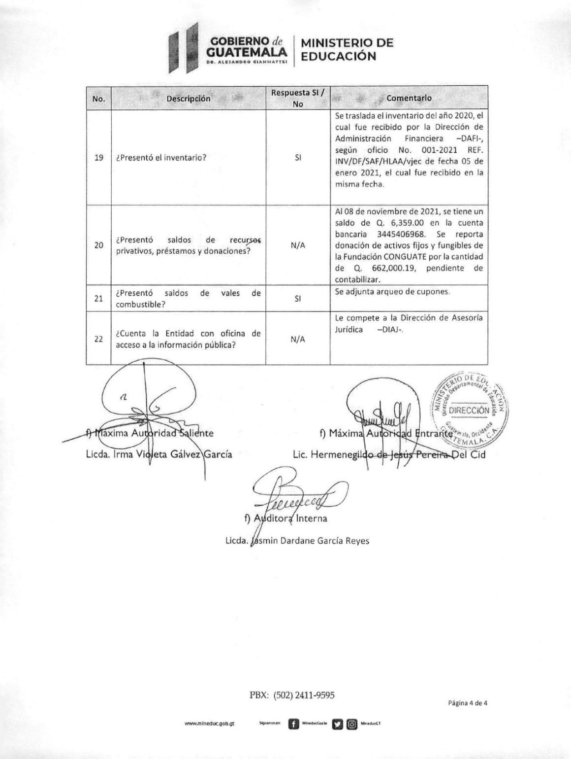

MINISTERIO DE EDUCACIÓN Pág. 22
AUDITORÍA INTERNA MINISTERIO DE EDUCACIÓN

ANEXO 3
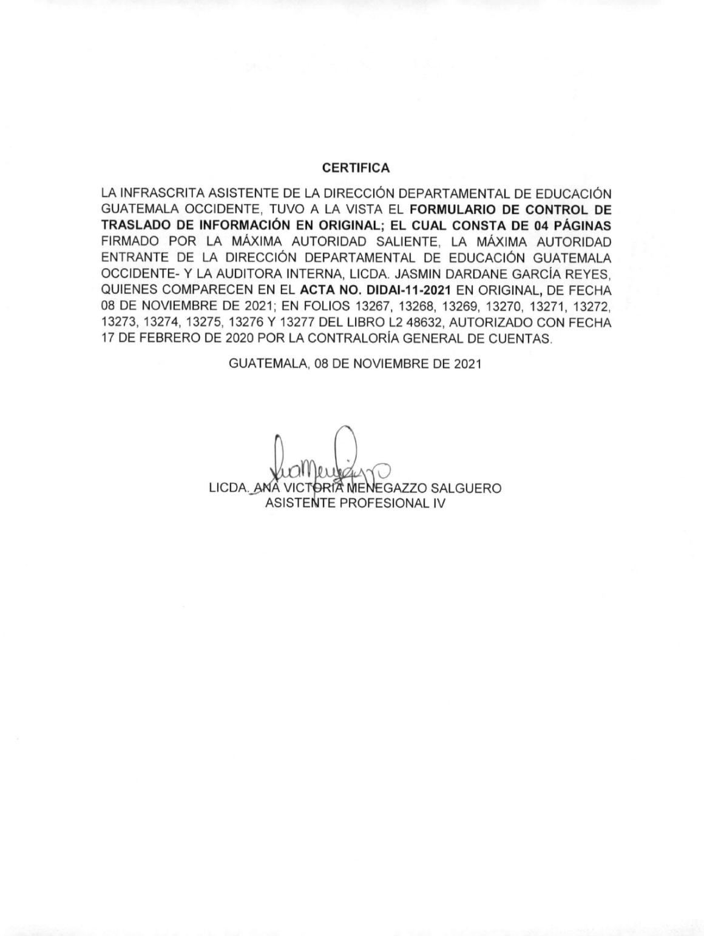

MINISTERIO DE EDUCACIÓN Pág. 23

